Асылбек уулу Бакыт ИСП_207

Исследование средств регулярного обслуживания Linux

2. Запустите команду dmesg. Проверьте, есть ли в файле свидетельства возникновения ошибок. В случае их наличия найдите информацию о данном виде ошибки.

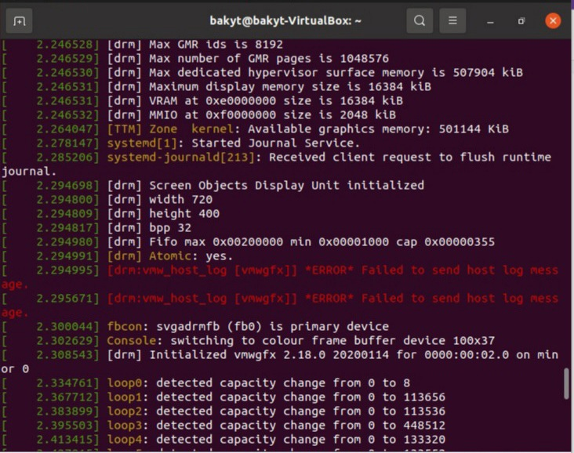

3. Проверьте состояние файловой системы всех подключенных дисков. Для этого необходимо загрузиться с загрузочного диска (иначе нельзя проверить основное блочное устройство). Определите названия всех подключенных дисков с помощью команды fdisk -l. Проверьте состояние всех дисков с помощью команды fsck. Обеспечьте исправление ошибок, если они присутствуют.

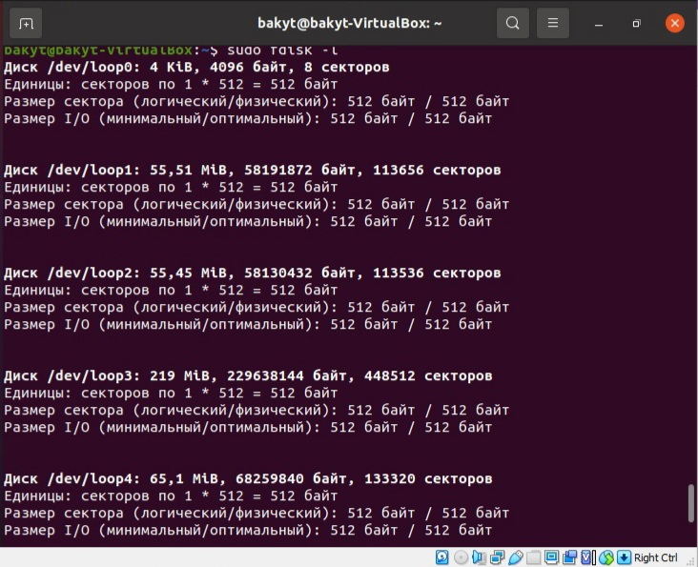

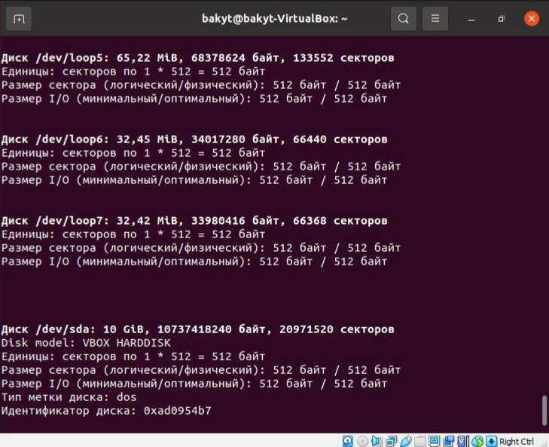

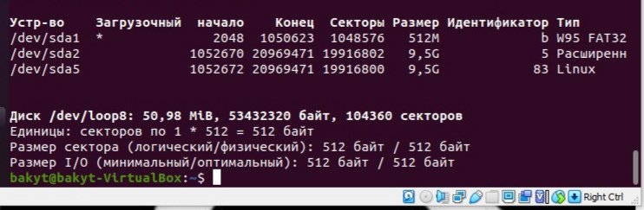

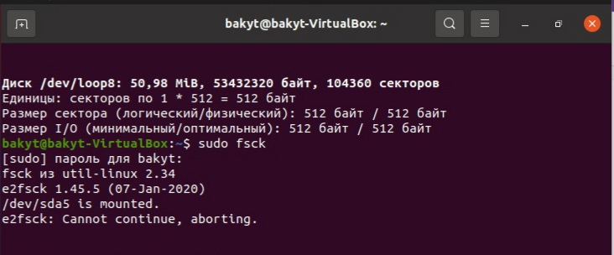

4. Загрузитесь систему. Проверьте, что успешно запущены все сервисы с помощью команды systemctl --failed. Если какай-то сервис загружен неуспешно, то найдите информацию о данной проблеме.

5. Изучите вывод команды journalctl -p 3 -xb. В случае наличия ошибок найдите информацию о данной проблеме.

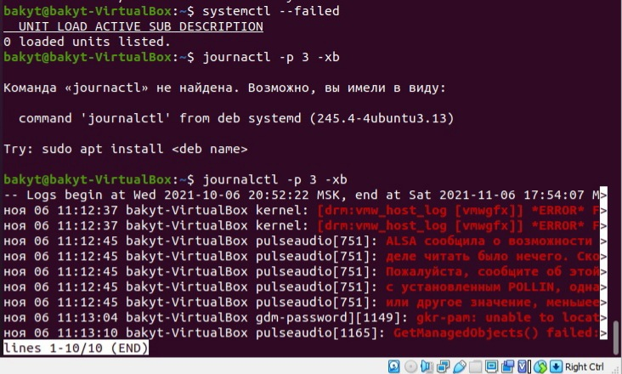

6. Удаление автоматически созданных резервных копий. В домашнем каталоге пользователя введите команду “find $HOME -type f -name "*~" -print”, которая выведет файлы, оканчивающиеся на ~. Если таковые нашлись, то их все можно удалить с помощью команды find $HOME -type f -name "*~" -print -exec rm {} \;

7. Проверьте количество свободного места на каждом блочном носителе. Если занято места более 95%, освободите место на соответствующем носителе.

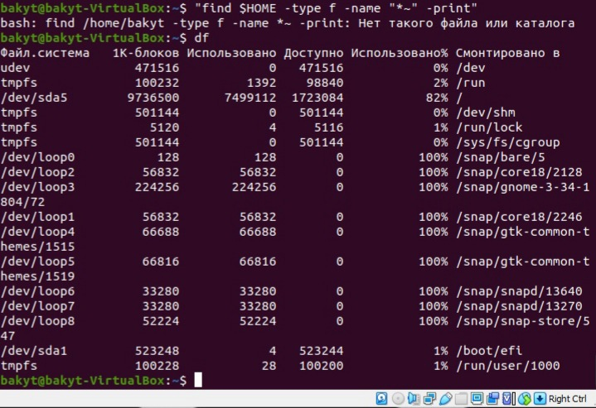

8. Осуществите резервное копирование домашнего каталога с использованием утилиты tar с использованием сжатия. Для того, чтобы понять, как именно это сделать, прочитайте документацию с использованием man.

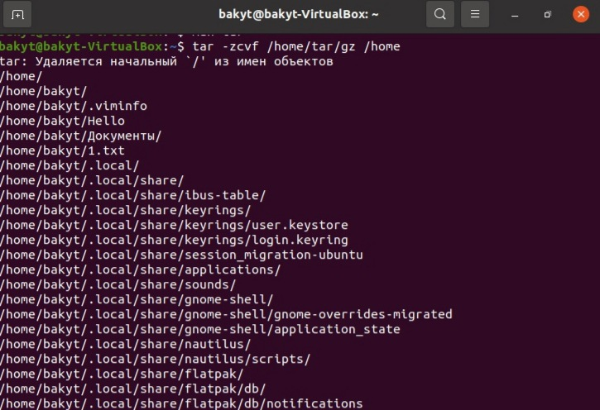

9. Удалите неиспользуемые пакеты посредством запуска команды sudo apt-get autoremove.

10. Очистите кэш пакетов: sudo apt-get clean и sudo apt-get autoclean.

